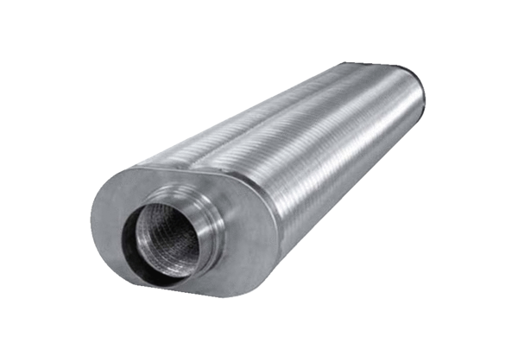Plochý oválný tlumič hluku RSOF 16/50Obsah dodávky: 1 kusSortiment: K
Typové číslo: 0092.0532Výrobce: MAICO

